Муниципальное бюджетное образовательное учреждение

дополнительного образования

Дом детского творчества п. Сосьва

|  |  |
| --- | --- |
| Принята на заседании  Методического совета  Протокол № ___________  "_____"_______________2020_г. | УТВЕРЖДАЮ  "_____"______________2020г.  Приказ № ____________  Директор МБОУ ДО Дом детского творчества п. Сосьва  _________________ Т.И.Лушникова |

РАБОЧАЯ ПРОГРАММА

технической направленности

«Лего-роботы»

Возраст детей: 8-13 лет

Срок реализации программы: с 07.12 по 11.12. 2020г.

Автор - составитель:

Дитятева Татьяна Геннадьевна,

педагог дополнительного образования

п. Сосьва

2020 г.

1. **Пояснительная записка**

***Данная рабочая программа является приложением к дополнительной общеразвивающей программе «Лего-роботы» для обучающихся 7-13 лет декабрь месяц 2020 г. Разработана на основе дополнительной общеразвивающей программе «Лего-роботы».***

Направленность программы «Лего-роботы» – техническая. Новизна программы заключается в процессе решения практических задач и поиска оптимальных решений путем дистанционного обучения. Обучающиеся осваивают понятия баланса конструкции, ее оптимальной формы, прочности, устойчивости, жесткости. Изучая простые механизмы, обучающиеся учатся работать руками (развитие мелких и точных движений)

Программа рассчитана на обучающихся системы дополнительного образования в возрасте 8-13 лет, не имеющих ограничений возможностей.

Содержание программы учитывает возрастные психологические особенности обучающих младшего и среднего школьного возраста, которые определяют выбор форм проведения занятий с обучающимися, развивают элементарное конструкторское мышление, фантазию.

**Робототехника** – прикладная наука, занимающаяся разработкой автоматизированных технических систем и являющаяся важнейшей технической основой интенсификации производства. Как никогда возрос спрос на инженерные кадры, которые способны проектировать, создавать, управлять и модернизировать высокотехнические и робототехнические устройства. Соответственно разработана образовательная схема развития личности в инженерно-техническом направлении. Забота о подготовке высококвалифицированных кадров начинается в период детства, когда у ребенка формируется и развивается интерес к технике, техническому творчеству.

**Формы обучения**

Программа предполагает *дистанционную форму обучения*.

- *индивидуальна*я – самостоятельная работа обучающихся с оказанием педагогом помощи при возникновении затруднения в онлайн режиме**,** электронная почта группа в ВК

**Виды занятий.**

Консультации, задание по образцу (с использованием интернет ресурсов, картинок), творческое моделирование (создание модели-рисунка), творческих работ обучающихся.

**2.Цель рабочей программы**

развитие конструкторского мышления, учебно-интеллектуальных, организационных, социально-личностных и коммуникативных компетенций через освоение технологии LEGO - конструирования и моделирования.

**Задачи:**

**Задачи программы**

***Образовательные:***

- развивать умения излагать мысли в четкой логической

последовательности, отстаивать свою точку зрения, анализировать

ситуацию и самостоятельно находить ответы на вопросы путем

логических рассуждений;

- сформировать у обучающихся устойчивый интерес к технике и

творческой деятельности.

***Воспитательные:***

- создать условия для воспитания у детей ответственности,

самостоятельности в труде, нравственных ценностей трудового начала

жизни.

***Развивающие:***

- развивать образное, техническое мышление и умение выразить свой

замысел,

- развивать творческие способности и логическое мышление детей.

**Цель первого года обучения младший школьный возраст:** овладение навыками начального технического конструирования, развитие мелкой моторики, координации «глаз-рука», изучение понятий конструкций и ее основных свойствах (жесткости, прочности и устойчивости), развитие навыков взаимодействия в группе

**Задачи:**

**Обучающие:**

- познакомить обучающихся с комплексом базовых технологий, применяемых при создании роботов (простейшие механизмы, пневматика, источники энергии, управление электромоторами, зубчатые передачи, инженерные графические среды проектирования и др.);

- способствовать формированию навыка проведения исследования

- явлений и простейших закономерностей;

**Развивающие:**

- способствовать формированию и развитию познавательной активности.

- создать условия для развития поисковой активности, исследовательского мышления обучающихся.

**Воспитательные:**

- формировать навык работы в группе.

- способствовать развитию коммуникативной культуры;

1. **Учебно-тематический план занятий**

**Тематическое планирование дистанционного обучения**

**с 14.12 по 18. 12 2020 г.**

Педагог дополнительного образования Дитятева Татьяна Геннадьевна

ПДО 1 категории. Составлено на основе программы «ЛЕГО-РОБОТЫ».

Группа № 1 занимается 2 раза в неделю

Возраст детей 7- 10 лет год обучения 1 год часов по плану 216

|  |  |  |  |  |  |  |
| --- | --- | --- | --- | --- | --- | --- |
| **№** | **Тема** | **Количество часов** | | | | **Формы контроля** |
| **Всего** | **Теория** | **Практика** | **Задания** |
| **1** | **Работа с комплектами заданий**  **Умная вертушка**  [**Видео робота**](https://www.youtube.com/watch?v=GJr9sfAyIj8)  [**Инструкция по сборке робота**](https://le-www-live-s.legocdn.com/sc/media/files/building-instructions/wedo/9580-smart-spinner-21af702f2c57ed5ba986a644ac481571.pdf) |  | 2 |  | Знать детали необходимые для сборки | Педагогический опрос по просмотренному материалу  Контрольная точка  17.12.2020  с 14.00-16.00 |
| 2 | **Работа с комплектами заданий**  **Умная вертушка**  [**Видео робота**](https://www.youtube.com/watch?v=GJr9sfAyIj8)  [**Инструкция по сборке робота**](https://le-www-live-s.legocdn.com/sc/media/files/building-instructions/wedo/9580-smart-spinner-21af702f2c57ed5ba986a644ac481571.pdf) |  | 2 |  | Знать детали необходимые для сборки | Педагогический опрос по просмотренному материалу  Контрольная точка  18.12.2020  с 14.00-16.00 |

# Содержание курса первого года обучения младший школьный возраст:

# Раздел «Работа с комплектами заданий «Звери»

Сборка и программирование действующей модели.

Демонстрация модели. Составление собственной программы, демонстрация модели. Использование модели для выполнения задач, по сути являющихся упражнениями из курсов естественных наук, технологии, математики, развития речи.

Закрепление навыка соединения деталей, обучение обучающихся расположению деталей в рядах в порядке убывания, развитие ассоциативного мышления, развитие умения делать прочную, устойчивую постройку, умения работы в группе, умения слушать инструкцию педагога

# Теория 6 часов - Практика 6 часов

# Ожидаемые результаты первого года обучения младший школьный возраст:

Осуществление целей и задач программы предполагает получение конкретных результатов:

**Предметные результаты:**

**знать:**

− название деталей конструкторов LEGO («Простые механизмы», «Перворобот LEGO WeDo»);

− Простейшие основы механики;

− понятия алгоритма и программы;

− структуру и алгоритмы программного обеспечения «LEGO Education WeDo».

**понимать:**

− основные принципы создания конструкций;

− принципы движения и его механической передачи;

− принцип работы датчиков, моторов и других элементов конструкторов LEGO Education WeDo;

− виды механической передачи;

− сущность технологического подхода к реализации деятельности.

**уметь:**

− использовать конструкторы «Простые механизмы», Перворобот LEGO «WeDo» для создания различных механизмов и движущихся моделей; − составлять примерный план работы по созданию механизмов и движущихся моделей с помощью преподавателя;

− создавать собственные уникальные модели движущихся конструкций из деталей наборов LEGO самостоятельно или с помощью преподавателя;

− пользоваться персональным компьютером для программирования своей модели;

− использовать структуру и алгоритмы программного обеспечения «LEGO Education WeDо» при составлении собственных программ самостоятельно или с помощью преподавателя;

− грамотно высказывать свои мысли, в том числе используя технические термины.

**Личностные результаты:**

− устойчивый интерес к техническому творчеству;

− развитие коммуникативных навыков, умение работать в команде;

− развитие логического и творческого мышления;

− повышение уровня своих способностей к самостоятельному поиску наиболее рационального решения технических и творческих задач;

− развитие внимания, аккуратности, терпения у обучающихся;

− уважительное отношение к своему и чужому труду, бережное отношение к используемому оборудованию;

− использование принципов здоровье сбережения.

**Метапредметные результаты:**

− планирование последовательности шагов для достижения целей;

− умение осуществлять самостоятельный поиск информации, анализировать и обобщать ее;

− умение работать в паре и в коллективе;

− умение формулировать, аргументировать и отстаивать свое мнение;

− умение презентовать выполненный проект;

− умение анализировать результаты своей работы;

− умение соблюдать требования техники безопасности при работе с конструкторами и на компьютере.

**В области воспитания:**

-адаптация ребёнка к жизни в социуме, его самореализация;

-развитие коммуникативных качеств;

-приобретение уверенности в себе;

-формирование самостоятельности, ответственности, взаимовыручки и взаимопомощи.

**В области конструирования, моделирования и программирования:**

-знание основных принципов механической передачи движения;

-умение работать по предложенным инструкциям;

-умения творчески подходить к решению задачи;

-умения довести решение задачи до работающей модели;

-умение излагать мысли в четкой логической последовательности, отстаивать свою точку зрения, анализировать ситуацию и самостоятельно находить ответы на вопросы путем логических рассуждений;

-умение работать над проектом в команде, эффективно распределять обязанности.

**Цель первого года обучения средний школьный возраст:** способствовать развитию творческих способностей и формированию специальных технических умений, обучающихся в процессе конструирования, программирования и проектирования.

**Задачи:**

**Обучающие:**

- способствовать формированию знаний, умений и навыков в области технического конструирования и моделирования;

- способствовать повышению мотивации обучающихся к изобретательству и

- созданию собственных роботизированных систем.

**Развивающие:**

- способствовать формированию и развитию познавательной активности.

- потребности в освоении физических знаний; развивать мелкую развивать пространственное воображение обучающихся.

- создать условия для развития поисковой активности, исследовательского мышления обучающихся.

**Воспитательные:**

- способствовать созданию творческой атмосферы сотрудничества, обеспечивающей развитие личности, социализацию и эмоциональное благополучие каждого ребенка.

- формировать у обучающихся стремление к получению качественного законченного результата;

**Тематическое планирование дистанционного обучения**

**с 14.12 по 18. 12 2020 г.**

Педагог дополнительного образования Дитятева Татьяна Геннадьевна

ПДО 1 категории. Составлено на основе программы «ЛЕГО-РОБОТЫ».

Группа № 2 занимается 2 раза в неделю

Возраст детей 11-13 лет год обучения 1 год часов по плану 216

|  |  |  |  |  |  |  |
| --- | --- | --- | --- | --- | --- | --- |
| **№** | **Тема** | **Количество часов** | | | | **Формы контроля** |
| **Всего** | **Теория** | **Практика** | **Задания** |
| **1** | **Работа с комплектами заданий**  **Умная вертушка**  [**Видео робота**](https://www.youtube.com/watch?v=GJr9sfAyIj8)  [**Инструкция по сборке робота**](https://le-www-live-s.legocdn.com/sc/media/files/building-instructions/wedo/9580-smart-spinner-21af702f2c57ed5ba986a644ac481571.pdf) |  | 2 |  | Знать детали необходимые для сборки | Педагогический опрос по просмотренному материалу  Контрольная точка  17.12.2020  с 14.00-16.00 |
| 2 | **Работа с комплектами заданий**  **Умная вертушка**  [**Видео робота**](https://www.youtube.com/watch?v=GJr9sfAyIj8)  [**Инструкция по сборке робота**](https://le-www-live-s.legocdn.com/sc/media/files/building-instructions/wedo/9580-smart-spinner-21af702f2c57ed5ba986a644ac481571.pdf) |  | 2 |  | Знать детали необходимые для сборки | Педагогический опрос по просмотренному материалу  Контрольная точка  18.12.2020  с 14.00-16.00 |

# Содержание курса средний школьный возраст:

# Раздел «Работа с комплектами заданий «Звери»

Сборка и программирование действующей модели.

Демонстрация модели. Составление собственной программы, демонстрация модели. Использование модели для выполнения задач, по сути являющихся упражнениями из курсов естественных наук, технологии, математики, развития речи.

Закрепление навыка соединения деталей, обучение обучающихся расположению деталей в рядах в порядке убывания, развитие ассоциативного мышления, развитие умения делать прочную, устойчивую постройку, умения работы в группе, умения слушать инструкцию педагога

# Теория 6 часов - Практика 6 часов

**Ожидаемые результаты второго года обучения средний школьный возраст:**

**Предметные результаты:**

− знание правил техники безопасности при работе с компьютерами и конструкторами Lego;

− знание названий деталей и основных соединений деталей;

− знание основных видов передач движения, используемые в механизмах (ременную, зубчатую, червячную);

− знание основных принципов работы электродвигателей и механизма движения робота по поверхности;

− знание основных пиктограмм, их функцию и порядок соединения;

− знание среды программирования;

− умение находить различные неисправности в собранных моделях и устранять их;

− умение собирать различные модели механизмов и роботов по предложенным инструкциям;

− умение вносить конструктивные изменения в базовые модели, и конструировать собственные модели в соответствии с заданием;

− умение использовать математические формулы для расчета параметров передач;

− умение писать программы, использующие ветвления, циклы и параллельные потоки;

− умение производить сборку различных соединений деталей;

− умение конструировать и собирать механизм использующие понижающую и повышающую передачи, передачи в одной плоскости, а также передачи в параллельную и перпендикулярную плоскости.

**Личностные результаты:**

− развитие навыков сотрудничества со сверстниками и взрослыми;

− развитие умения работать в команде, эффективно распределять обязанности при совместном создании проекта;

− развитие уважительного отношения к своему и чужому труду, бережного отношения к используемому оборудованию;

− развитие интеллектуальных и творческих способностей;

− развитие образного и технического мышления;

− развитие мелкой моторики.

**Метапредметные результаты:**

− освоение навыков сбора, анализа и обработки информации, проектирования и проведения исследований;

− развитие умения воплощать решения на всех этапах, от идеи до работающей модели;

− развитие умения защищать и презентовать проекты;

− развитие мотивации к техническому творчеству, к изучению технических наук;

− развитие умения излагать мысли в четкой логической последовательности, отстаивать свою точку зрения, анализировать ситуацию и самостоятельно находить ответы на вопросы путем логических рассуждений;

− развитие самостоятельности мышления, способности к саморазвитию и самообразованию;

− использование приобретенных знаний и умений в повседневной жизни.

− знать название деталей конструктора LEGO Education «Технология и физика» и «Пневматика»;

− действия простых механизмов и области их применения;

− основные понятия и этапы проектной деятельности.

**3.Календарно-тематический план**

Календарный учебно-тематический план

по дополнительной общеобразовательной общеразвивающей программе

«Лего-роботы»

Группа **1**, год обучения **1**, возраст обучающихся **7-10 лет**

на декабрь 2020

|  |  |  |  |  |  |  |  |  |  |  |  |
| --- | --- | --- | --- | --- | --- | --- | --- | --- | --- | --- | --- |
| № п.п | Месяц | Число | | Время проведения | Форма занятия | Количество часов | | Тема занятия | Место проведения | Форма контроля и аттестации | Примечание |
| План | Факт | Теория | Практика |
| 1 | декабрь | 17.12.2020 |  | 14.00-16.00 | Дистанционное занятие | 2 |  | **Работа с комплектами заданий**  **Умная вертушка** | Дистанционное занятие WhatsApp | Педагогический опрос по просмотренному материалу  Контрольная точка  17.12.2020  с 14.00-16.00 |  |
| 2 |  | 18.12.2020 |  | 14.00-16.00 | Дистанционное занятие | 2 |  | **Работа с комплектами заданий**  **Умная вертушка** | Дистанционное занятие WhatsApp | Педагогический опрос по просмотренному материалу  Контрольная точка  18.12..2020  с 14.00-16.00 |  |

Календарный учебно-тематический план

по дополнительной общеобразовательной общеразвивающей программе

«Лего-роботы»

Группа **2** , год обучения **1**, возраст обучающихся **11-13 лет**

на декабрь 2020

|  |  |  |  |  |  |  |  |  |  |  |  |
| --- | --- | --- | --- | --- | --- | --- | --- | --- | --- | --- | --- |
| № п.п | Месяц | Число | | Время проведения | Форма занятия | Количество часов | | Тема занятия | Место проведения | Форма контроля и аттестации | Примечание |
| План | Факт | Теория | Практика |
| 1 | декабрь | 17.12.2020 |  | 14.00-16.00 | Дистанционное занятие | 2 |  | **Работа с комплектами заданий**  **Умная вертушка** | Дистанционное занятие WhatsApp | Педагогический опрос по просмотренному материалу  Контрольная точка  17.12.2020  с 14.00-16.00 |  |
| 2 |  | 18.12..2020 |  | 14.00-16.00 | Дистанционное занятие | 2 |  | **Работа с комплектами заданий**  **Умная вертушка** | Дистанционное занятие WhatsApp | Педагогический опрос по просмотренному материалу  Контрольная точка  18.12.2020  с 14.00-16.00 |  |

**Планируемые результаты рабочей программы**

***Предметные результаты:***

- знание названий деталей конструкторов LEGO ;

- знание основных видов конструкций и способов соединения

деталей;

- умение составлять примерный план работы по созданию

моделей;

***Личностные результаты:***

- формирование ответственного отношения к учению, готовности и

способности обучающихся к саморазвитию и самообразованию;

- формирование коммуникативной компетентности в общении и

сотрудничестве со взрослыми в процессе образовательной, общественно полезной, учебно- исследовательской, творческой и других видов деятельности;

- формирование ценности здорового и безопасного образа жизни.

***Метапредметные результаты*:**

**Познавательные УУД:**

- определять, различать и называть детали конструктора;

- конструировать по условиям, заданным инструктором, по

образцу и самостоятельно строить модель;

- ориентироваться в своей системе знаний: отличать новое знание

от известного;

- перерабатывать полученную информацию: делать выводы в

результате индивидуальной работы.

**Регулятивные УУД:**

- работать по предложенным инструкциям и самостоятельно;

- излагать мысли в четкой логической последовательности,

отстаивать свою точку зрения, анализировать ситуацию и самостоятельно находить ответы на вопросы путем логических рассуждений;

**Коммуникативные УУД:**

- уметь рассказывать о постройке;

- работать над проектом самостоятельно, индивидуально.

**4. Комплекс организационно-педагогических условий**

**Материально-техническое обеспечение:**

Устройства с выходом в интернет (телефон, планшет, компьютер)

Связь WhatsApp или email для обмена информацией

**Информационное обеспеченье:**

− фотоматериалы;

− видеоматериалы;

− обучающие фильмы;

**Кадровое обеспеченье:**

Дитятева Татьяна Геннадьевна, 1 к.к.

ГБОУ СПО по Свердловской области «Северный педагогический колледж» г.Серов 2015 г.

Специальность педагог дополнительного образования в области физкультурной – оздоровительной деятельности.

**4.Формы аттестации и оценочные материалы**

Для промежуточной аттестации через дистанционное обучение используются следующие **формы**:

-письменная проверка (проверочные работы, письменные отчеты

о выполнении заданий, ответы на контрольные вопросы. (Приложение №1,2,3);

-устная проверка (беседа, опрос, рассуждение);

Проверка знаний и умений детей в форме наблюдения осуществляется

в процессе выполнения ими практических заданий:

***Контроль результативности обучения.***

Оценочными материалами для отслеживания предметных качеств

служат:

- контрольный задания (Приложение №1, 2,3 );

- творческие задания;

- беседы с обучающимися и их родителями по телефону.

**Приложение 1**

|  |  |  |  |  |  |  |  |  |  |  |  |  |  |  |  |
| --- | --- | --- | --- | --- | --- | --- | --- | --- | --- | --- | --- | --- | --- | --- | --- |
| № вопроса | 1 | 2 | 3 | 4 | 5 | 6 | 7 | 8 | 9 | 10 | 11 | 12 | 13 | 14 | 15 |
| **ОТВЕТЫ** |  |  |  |  |  |  |  |  |  |  |  |  |  |  |  |
| **Баллы** | 5 | 5 | 3 | 7 | 5 | 2 | 3 | 3 | 2 | 3 | 4 | 7 | 2 | 5 | 2 |

***Возрастная группа 1-2 класс***

Ф.И.________________________________________________________________________

Школа______________________________________________________________________

**1) Возможно ли воспроизведение звука в программе Lego We Do?**

а) Да

б) Нет

в) Не всегда

**2) С помощью какого средства передвижения робот будет лучше ездить по песку?**

а) На колесах

б) Гусеницами

в) «Ногами»

**3) Какой материал реже всего используется в роботостроении:**

а) Металл

б) Пластик

в) Древесина

**4) Сколько блоков управления оператором присутствует в программном обеспечении Lego WeDo?**

а) 3

б) 4

в) 7

г) 9

д) 15

**5) В чем измеряются детали LEGO?**

а) сантиметры

б) модули

в) дюймы

г) метры

**6) Определите размер детали Lego**



а) 6*1

б) 6*6   
в) 2*6

г) 2*7

**7) Как называется деталь**



а) Ось

б) Шкив

в) трубочка

г) палочка

**8) Какой длины самая длинная ось в наборе Lego “Простые механизмы”**

а) 8

б) 12

в) 10

г) 6

**9)** **Кто придумал три закона робототехники:**

а) Карл Чапек

б) Айзек Азимов

в) Стив Джобс

г) Билл Гейтс

**10) Как называется деталь**

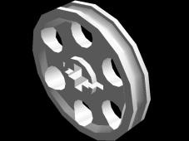

а) Шкив

б) Шестерня

в) Ось

г) Колесо

**11) Как называется прибор, в котором содержится память робота и куда загружаются задачи и программы:**

а) Мотор

б) Двигатель

в) Микропроцессор

г) Датчик задач

**12) В какую сторону будет крутиться большое зубчатое колесо, если ведущее зубчатое колесо крутится по часовой стрелке**

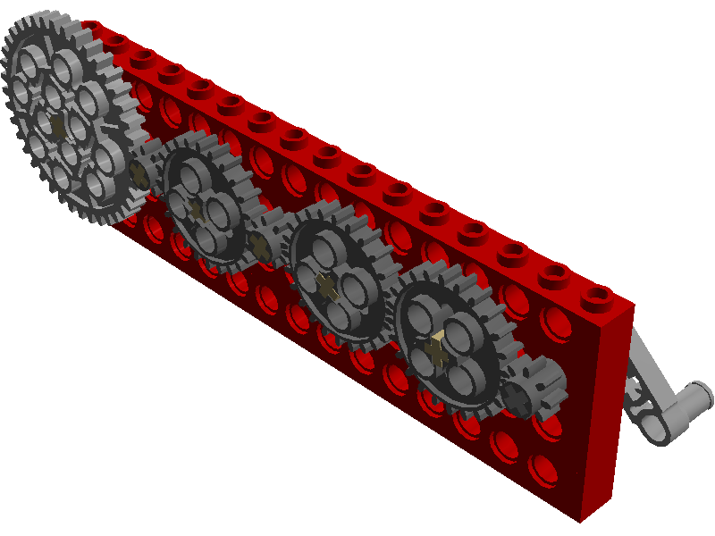

а) Против часовой стрелки

б) Стоит на месте

в) По часовой стрелке

**13) Может ли Lego WeDo работать автономно**

а) да

б) нет

в) не всегда

**14) Датчик движения Lego WeDo обнаруживает объекты на расстоянии**

а) до 15 см

б) до 15 м

в) до 15 дм

г) до 20 см

**15) Сколько разновидностей сервомоторов существует у Lego WeDo**

а) 3

б) 2

в) 5

г) 1

д) 4

**Приложение 2**

|  |  |  |  |  |  |  |  |  |  |  |  |  |  |  |  |
| --- | --- | --- | --- | --- | --- | --- | --- | --- | --- | --- | --- | --- | --- | --- | --- |
| № вопроса | 1 | 2 | 3 | 4 | 5 | 6 | 7 | 8 | 9 | 10 | 11 | 12 | 13 | 14 | 15 |
| **ОТВЕТЫ** |  |  |  |  |  |  |  |  |  |  |  |  |  |  |  |
| **Баллы** | 8 | 8 | 5 | 4 | 3 | 5 | 4 | 7 | 9 | 2 | 5 | 6 | 2 | 3 | 2 |

***Возрастная группа 3-4 класс***

Ф.И.________________________________________________________________________

Школа______________________________________________________________________

**1) Сколько блоков управления датчиками в программной среде Lego We Do?**

а) 4

б) 2

в) 6

г) 15

**2) Сколько положений есть у датчика наклона Lego we do?**

а) 5

б) 7

в) 8

г) 10

**3) К основным типам деталей LEGO относятся…**

а) шестеренки, болты, шурупы, балки

б) балки, штифты, втулки, фиксаторы

в) балки, втулки, шурупы, гайки

г) штифты, шурупы, болты, пластины

**4) Для чего используется гироскоп:**

а) Поддержка равновесия

б) Создание движения

в) Распознание цветов

**5) Какое из устройств подходит под определение понятия «робот»?**

а) Устройство для приведения в действие двигателем различных рабочих машин

б) Устройство управляемое оператором либо работающее по заранее составленной программе

в) Механические устройство, применяемое для передачи энергии от источника к потребителю

**6) В какой передаче участвует шкив?**

а) Ременная

б) зубчатая

в) червячная

г) реечная

**7) Какой древнегреческий бог создавал человекоподобных механических слуг**

а) Зевс

б) Арес

в) Гефест

г) Аполлон

**8) Что случиться, если в программной среде Lego WeDo к блоку «Мощность мотора» присоединить блок задающий случайное число**

а) Увеличится скорость

б) Увеличится мощность мотора

в) Уменьшится скорость

г) Скорость будет меняться хаотично

д) Мощность мотора будет меняться хаотично

**9) На каком из рисунков будет достигнута максимальная скорость вращения «воротка» обозначенного желтым цветом?**

|  |  |
| --- | --- |
| а.  C:\Users\Ray\Desktop\НЬЮ\Step.9.png | в.  C:\Users\Ray\Desktop\НЬЮ\Step11.png |
| б.  C:\Users\Ray\Desktop\НЬЮ\Step....png |  |

**10) Как называется эта деталь**

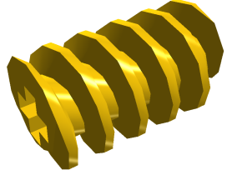

а) Шестеренка

б) Зубчатое колесо

в) Вал

г) Червяк

**11) Какая зубчатая передача здесь изображена:**

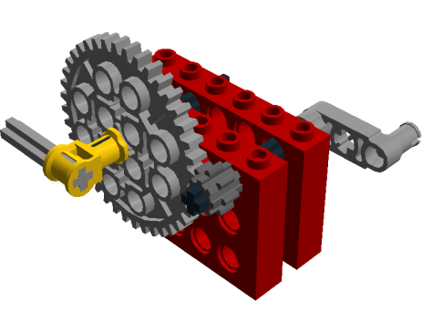

а) Понижающая

б) Повышающая

в) Равноценная

**12) Какую деталь следует здесь добавить, чтобы получилась передача:**

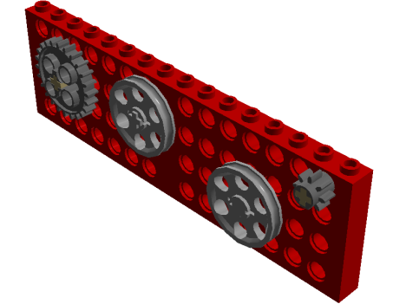

а) Зубчатое колесо

б) Ремень

в) Шкив

г) Трос

**13) На маленьких или больших колесах движение робота будет осуществляться быстрее при равной скорости мотора?**

а) Маленькие

б) Большие

**14) Перед вами изображение колеса. Если снять шину, то останется деталь, которая называется…**

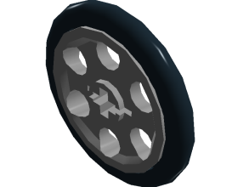

а) Шкив

б) Штифт

в) Ось

г) Обод

**15) Как называется деталь**



а) Шестеренка

б) Болт

в) Кулачок

г) Вал

**Приложение 3**

**Онлайн тест перейдя по гиперссылке**

[**Тест робототехника**](https://konstruktortestov.ru/test-1159)